Тематическая неделя "Великая отечественная война" (6-7-8 мая)
Цель:
Сообщить элементарные сведения о Великой Отечественной Войне, дать представления о том, что 9 мая вся страна отмечает День Победы.
Сформировать знания у детей о празднике «День Победы» и вызвать чувство гордости за свою страну.
Развивать речь детей. Воспитывать уважение к ветеранам.

Среда, 6 мая
Развитие речи
Чтение стихотворения "Майский праздник"
Проведите беседу о празднике («День Победы» – самый главный праздник, отмечающийся в нашей стране. Наша большая Армия победила злого врага и прогнала его. Всех дедушек и бабушек мы будем поздравлять с праздником, дарить им цветы).
Объясните, кто такие защитники Отечества.
Научите проговаривать слова: победа, солдат, армия, защитник
Прочитайте стихотворение
"Майский праздник – День Победы
Отмечает вся страна
Надевают наши деды
Боевые ордена".
Покажите иллюстрации
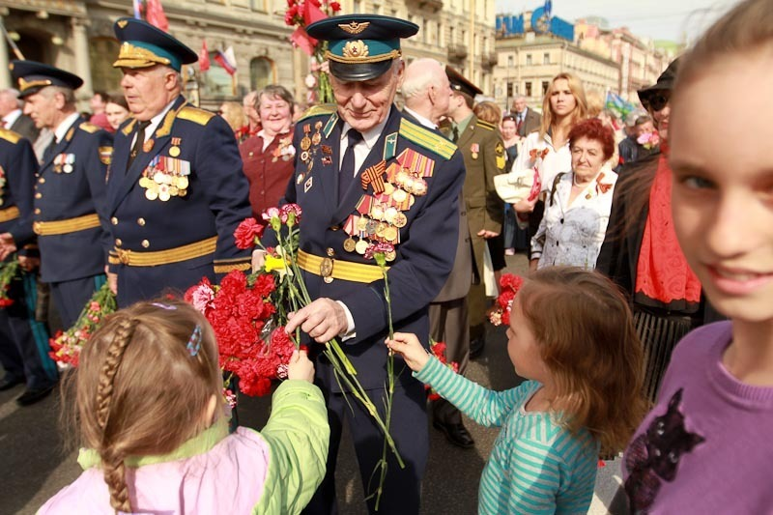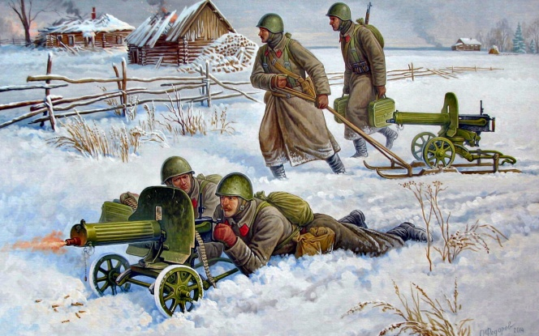

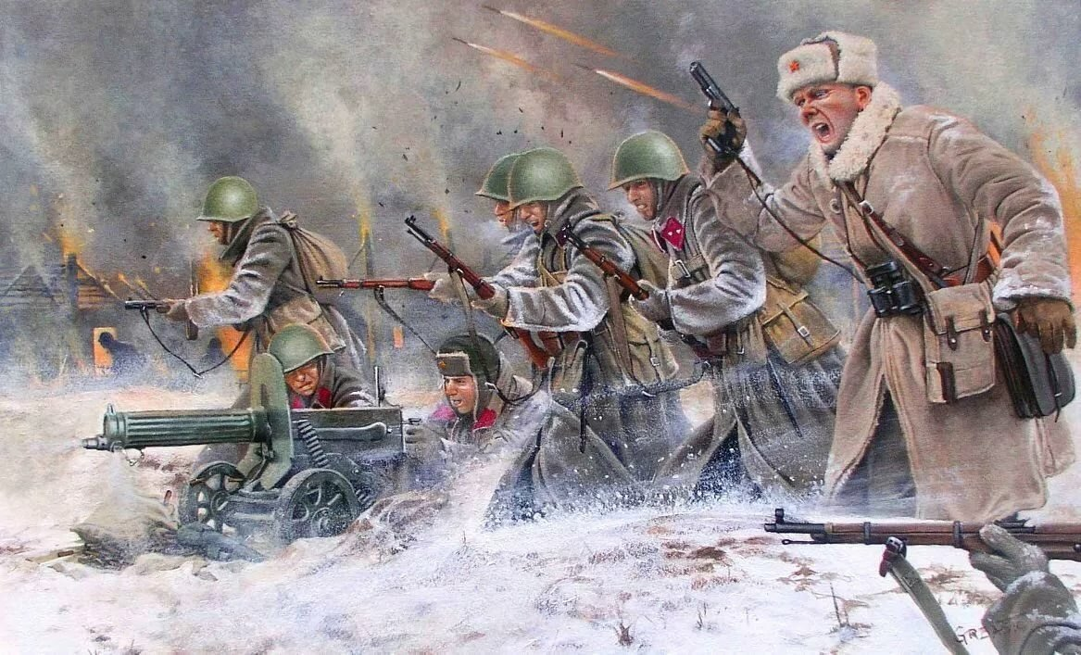
Четверг, 7 мая
Рисование "Салют в честь Дня победы" (гуашь)
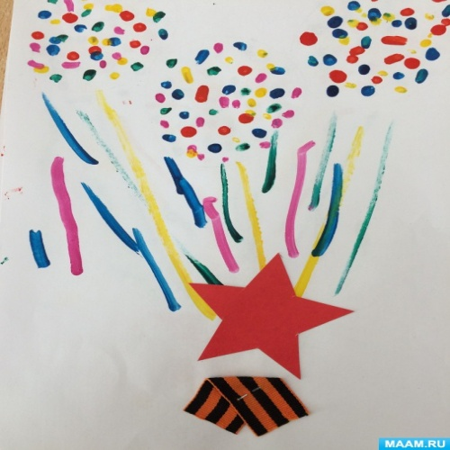
Учите детей держать правильно кисть, рисовать прямые линии, методом тычка рисуем разноцветные точки, закрепляем цвета.
Отправить фотоотчет

Пятница, 8 мая
Физкультурное
"Горит на солнышке флажок, как будто я огонь зажег"
Учите детей шагать (маршировать) в прямом направлении, держать в одной руке флажок; ползать на четвереньках; перепрыгивать через "кочки".

